九年级数学学科练习
考生注意：
1．本试卷含三个大题，共25题；
2．答题时，考生务必按答题要求在答题纸规定的位置上作答，在草稿纸、本试卷上答题一律无效；
3．除第一、二大题外，其余各题如无特别说明，都必须在答题纸的相应位置写出证明或计算的主要步骤．
一、选择题：（本大题共6题，每题4分，满分24分）
【下列各题的四个选项中，有且只有一个是正确的，选择正确项的代号并填涂在答题纸的相应位置上.】
1. 下列实数中，无理数是（ ）
A. B. C. D.
2. 计算x³•x²的结果是（ ）
A. x B. x⁵ C. x⁶ D. x⁹
3. 如果非零向量、互为相反向量，那么下列结论中错误的是（ ）
A. B. C. D.
4. 如图，已知与，下列条件一定能推得它们相似的是（ ）
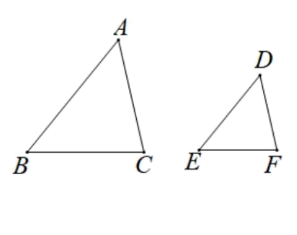
A. B.
C. D.
5. 如果，那么与的差（ ）
A. 大于0 B. 小于0 C. 等于0 D. 不能确定
6. 如图，在中，中线与中线相交于点G，联结．下列结论成立的是（ ）
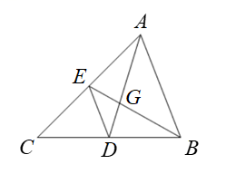
A. B. C. D.
二、填空题：（本大题共12题，每题4分，满分48分）
7. 倒数是_____．
8. 计算：_________．
9. 已知，则的值是 _____．
10. 抛物线与轴的交点坐标是_________．
11. 请写出一个以直线为对称轴，且在对称轴左侧部分是下降的抛物线，这条抛物线的表达式可以是_________．（只要写出一个符合条件的抛物线表达式）
12. 有一座拱桥的截面图是抛物线形状，在正常水位时，桥下水面宽20米，拱桥的最高点O距离水面为3米，如图建立直角坐标平面，那么此抛物线的表达式为_________．
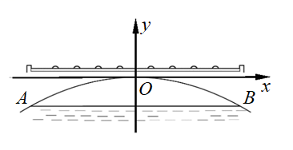
13. 一水库的大坝横断面是梯形，坝顶、坝底分别记作、，且迎水坡的坡度为，背水坡的坡度为，则迎水坡的坡角________背水坡的坡角．（填“大于”或“小于”）
14. 已知，与的相似比为，与的相似比为，那么与的相似比为_________．
15. 在矩形内作正方形（如图所示），矩形的对角线交正方形的边于点P．如果点F恰好是边的黄金分割点，且，那么_________．
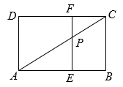
16. 在中，，点D、E分别在边上，当时，_________．
17. 如图，绕点C逆时针旋转后得，如果点B、D、E在一直线上，且，那么A、D两点间的距离是_________．
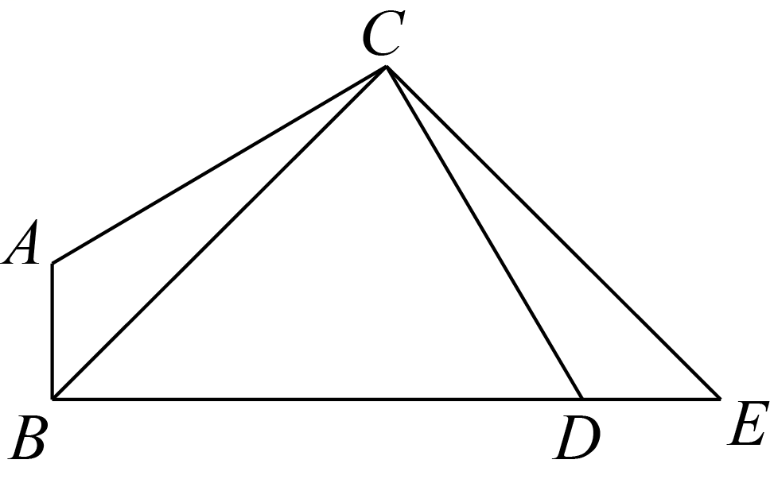
18. 定义：把二次函数与（a≠0，m、n是常数）称作互为“旋转函数”．如果二次函数与（b、c是常数）互为“旋转函数”，写出点的坐标_________．
三、解答题：（本大题共7题，满分78分）
19. 计算：．
20. 如图，已知在中，点D、E分别在边、上，且，．
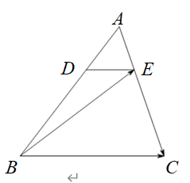
（1）求证：；
（2）设，，试用向量、表示向量．
21. 如图，已知在中，为锐角，是边上的高，， ．
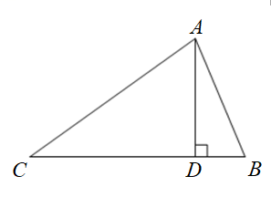
（1）求的长；
（2）求的正弦值．
22. 有一把长为6米的梯子，将它的上端A靠着墙面，下端B放在地面上，梯子与地面所成的角记为，地面与墙面互相垂直（如图1所示），一般满足时，人才能安全地使用这架梯子．
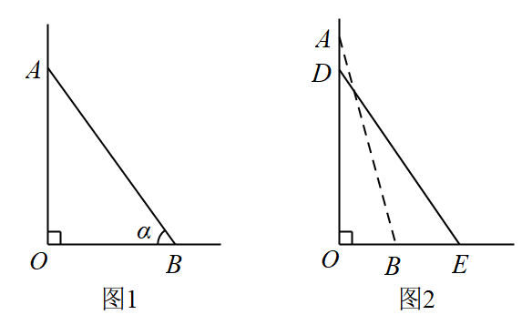
（1）当梯子底端B距离墙面2.5米时，求的度数（结果取整数），此时人是否能安全地使用这架梯子？
（2）当人能安全地使用这架梯子，且梯子顶端A离开地面最高时，梯子开始下滑 ，如果梯子顶端A沿着墙面下滑1.5米到墙面上D点处停止，梯子底端B也随之向后平移到地面上的点E处（如图2所示），此时人是否能安全使用这架梯子？请说明理由．
23. 如图，梯形ABCD中，， DF分别交对角线AC、底边BC于点E、F，且．
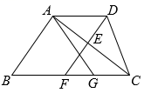
（1）求证：；
（2）点G在底边BC上， ，，连接，如果与的面积相等，求的长．
24. 如图所示，在平面直角坐标系中，抛物线（）与x轴交于点A、B（点A在点B的左侧），交y轴于点C，联结BC，的余切值为，，点P在抛物线上，且.
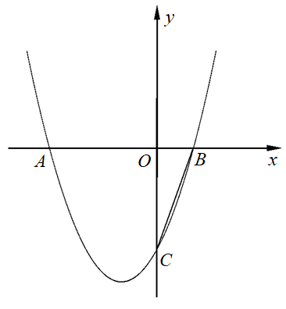
（1）求上述抛物线表达式；
（2）平移上述抛物线，所得新抛物线过点O和点P，新抛物线的对称轴与x轴交于点E．
①求新抛物线的对称轴；
②点F在新抛物线对称轴上，且，求点F的坐标．
25. 在等腰直角中，，点D为射线上一动点（点D不与点B、C重合），以为腰且在的右侧作等腰直角，，射线与射线交于点E，联结．
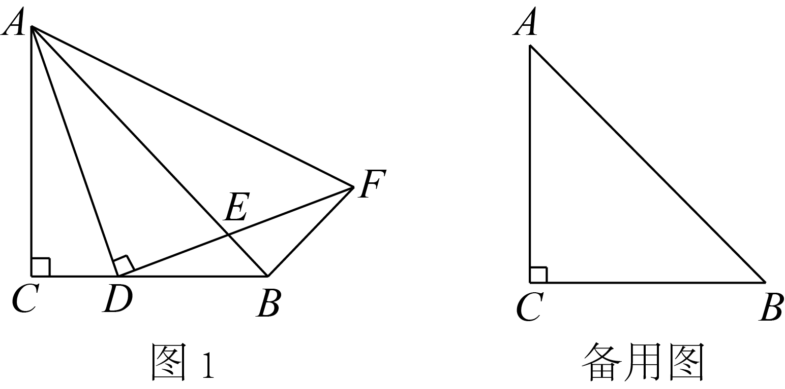
（1）如图1所示，当点D线段上时，
①求证：；
②设，求y关于x的函数解析式，并写出x的取值范围；
（2）当时，求的长．

